A. PHẦN MỞ ĐẦU
1. Lý do chọn đề tài
Trong những năm gần đây, khoa học công nghệ Việt Nam đã từng bước hội nhập vào dòng chảy của khoa học công nghệ tiên tiến trên thế giới. Công nghệ thông tin ở nước ta mới, song tốc độ phát triển của nó rất nhanh và mạnh, chiếm một vị trí quan trọng trong các ngành khoa học công nghệ. Một trong những lĩnh vực đang được ứng dụng tin học hóa rất phổ biến ở nước ta là lĩnh vực quản lý. Tin học hóa trong quản lý đã giúp cho các nhà quản lý điều hành công việc một cách khoa học, chính xác và hiệu quả.
Quản lý điểm là một trong những công việc tương đối phức tạp, tốn nhiều thời gian và công sức. Chính vì vậy, tin học hóa trong lĩnh vực quản lí điểm là một yêu cầu tất yếu. Muốn quản lý tốt cần có được các phần mềm tốt, phần mềm phải đảm bảo được độ bảo mật cao, dễ sử dụng và nhiều tiện ích.
Qua quá trình tìm hiểu nghiên cứu chúng em nhận thấy môn phân tích và thiết kế hệ thống thông tin có rất nhiều ưu điểm và thế mạnh. Do đó chúng em quyết định chọn đề tài "Phân tích và thiết kế hệ thống thông tin quản lý điểm sinh viên hệ Cao đẳng" để nghiên cứu khoa học.
2. Mục đích nghiên cứu
- Củng cố và bổ sung kiến thức đã học về môn phân tích thiết kế hệ thống.
- Nhằm rèn luyện kỹ năng phân tích và thiết kế hệ thống thông tin.
- Tập làm quen với việc nghiên cứu khoa học.
3. Đối tượng và phạm vi nghiên cứu
Phân tích và thiết kế hệ thống thông tin quản lý điểm sinh viên hệ Cao đẳng.
4. Nhiệm vụ nghiên cứu
Nghiên cứu về bộ môn phân tích thiết kế hệ thống, từ đó phân tích và thiết kế hệ thống thông tin quản lý điểm sinh viên hệ Cao đẳng.
5. Phương pháp nghiên cứu
- Nghiên cứu lý luận: Tham khảo và nghiên cứu một số tài liệu trên cơ sở đó, tiến hành phân tích và thiết kế hệ thống thông tin quản lý điểm sinh viên hệ Cao đẳng.
- Phương pháp phân tích và tổng hợp
- Phương pháp quan sát, tham quan nghiệp vụ quản lý điểm sinh viên Cao đẳng trong thực tế.
6. Cấu trúc của đề tài
Đề tài bao gồm 3 phần: Phần mở đầu, phần nội dung và phần kết luận. Trong đó phần nội dung bao gồm 3 chương
Chương 1 Cơ sở lý luận: Cung cấp các kiến thức cơ bản về môn học như phân tích thiết kế hệ thống, đại cương về hệ thống thông tin, phân tích về chức năng,…
Chương 2 Phân tích hệ thống: Nhằm đi sâu chi tiết vào các chức năng của hệ thống. Từ đó xây dựng biểu đồ phân cấp chức năng, biểu đồ luồng dữ liệu.
Chương 3 Phân tích hệ thống về dữ liệu: Phân tích dữ liệu cho ta cách thức tổ chức và truy cập dữ liệu hiệu quả nhất. Từ đó xác định các thực thể, kiểu thực thể, các thuộc tính và xây dựng mô hình thực thể liên kết cho hệ thống.

B. PHẦN NỘI DUNG
Chương 1
CƠ SỞ LÝ LUẬN
1.1 Đại cương về hệ thống thông tin
1.1.1 Một số khái niệm về hệ thống thông tin
Hệ thống là một tập hợp có tổ chức của nhiều phần tử thường xuyên tương tác với nhau, có những mối quan hệ ràng buộc lẫn nhau và cùng nhau hoạt động chung cho một mục đích nào đó.
Hệ thống nghiệp vụ là một loại hệ thống bao gồm các hoạt động kinh doanh, dịch vụ chẳng hạn như sản xuất, phân phối, lưu thông các sản phẩm, các hoạt động giáo dục y tế,…
Hệ thống thông tin là một trong những ngành mũi nhọn của công nghệ thông tin, đã có nhiều ứng dụng trong quản lý kinh tế, đặc biệt là quản lý các doanh nghiệp, quản lý điểm,...mặc dù hiện nay có khá nhiều ngôn ngữ lập trình và hệ quản trị cơ sở dữ liệu cũng như các phần mềm quản lý, song đối với một hệ thống quản lý lớn được vận dụng ngay các phần mềm đó là một vấn đề gặp không ít khó khăn.
Phân tích thiết kế hệ thống thông tin là phương pháp luận, để xây dựng và phát triển hệ thống thông tin bao gồm các lý thuyết, mô hình, phương pháp và các công cụ sử dụng trong quá trình phân tích và thiết kế hệ thống.
1.1.2 Nhiệm vụ và vai trò của hệ thống thông tin
Chức năng chính của hệ thống thông tin là xử lí thông tin của hệ thống nghiệp vụ. Quá trình xử lý thông tin như một mô hình hộp đen bao gồm: Bộ xử lý, thông tin đầu vào, thông tin đầu ra và thông tin phản hồi cần thiết của hệ thống.
Nhiệm vụ của hệ thống thông tin:
- Về đối ngoại: Hệ thống thông tin thu nhận thông tin từ môi trường bên ngoài và đưa thông tin ra môi trường bên ngoài.
- Về đối nội: Hệ thống thông tin là cầu nối liên lạc giữa các bộ phận của hệ nghiệp vụ.
Vai trò của hệ thống thông tin: Đóng vai trò trung gian giữa hệ thống nghiệp vụ và môi trường, giữa hệ thống con quyết định và hệ thống con tác nghiệp. Ngoài ra hệ thống thông tin còn cung cấp thông tin cho các hệ thống quyết định và tác nghiệp.
1.1.3 Các thành phần cơ bản của hệ thống thông tin
  - Con người: Hệ thống thông tin cung cấp thông tin cho mọi người bao gồm cả người quản lí và người sử dụng cuối.
  - Thủ tục: Bao gồm các dữ liệu mô tả công việc của tất cả mọi người, cả người sử dụng cuối và nhân viên trong hệ thống thông tin.
  - Phần cứng: Bao gồm tất cả các thiết bị vật lí sử dụng trong hệ thống thông tin.
  - Phần mềm: Bao gồm cả phần mềm hệ thống và phần mềm ứng dụng.
  - Tệp (File) dữ liệu: Hầu hết dữ liệu được xử lí trong hệ thống thông tin phải được giữ lại vì lí do pháp luật hoặc vì sự cần thiết được xử lí trong tương lai. Những file này là thành phần của hệ thống thông tin, được tạo ra trực tiếp hoặc lưu trữ trong file.
  - Các dữ liệu là các thông tin được cấu trúc hóa.
  - Luồng thông tin vào: Các thông tin cần thiết cho quá trình xử lí, có thể là các thông tin phản ánh cấu trúc doanh nghiệp và các thông tin phản ánh hoạt động của doanh nghiệp.
  - Luồng thông tin ra: Thông tin ra được tổng hợp từ các thông tin đầu vào và phụ thuộc vào nhu cầu quản lí trong từng trường hợp, từng đơn vị cụ thể. Thông tin ra là kết quả của việc tra cứu nhanh về một đối tượng cần quan tâm, đồng thời phải đảm bảo sự chính xác và kịp thời.
  - Các xử lí là các quy trình, các phương pháp, chức năng xử lí thông tin và biến đổi thông tin. Các xử lí nhằm sản sinh ra các thông tin có cấu trúc theo thể thức quy định như các chứng từ giao dịch, các sổ sách báo cáo thống kê. Cung cấp các thông tin trợ giúp quyết định.
1.1.4 Quá trình phát triển của hệ thống thông tin
Quá trình phân tích và thiết kế hệ thống bao gồm các công việc cần hoàn thành theo trình tự nhất định có thể bao gồm các bước sau đây:
  - Xác định vấn đề, các yêu cầu quản lí hệ thống
  - Xác định mục tiêu, ưu tiên, giải pháp sơ bộ và chứng minh tính khả thi
  - Phân tích các chức năng và dữ liệu của hệ thống
  - Thiết kế logic: Trả lời câu hỏi làm gì? là gì? phân tích sâu hơn các chức năng, các dữ liệu của hoạt động cũ để đưa ra mô hình hoạt động mới
  - Thiết kế vật lí: Đưa ra những biện pháp, phương tiện thực hiện, nhằm trả lời câu hỏi làm thế nào?
  - Cài đặt hệ thống: Lựa chọn ngôn ngữ, hệ quản trị cơ sở dữ liệu và lập trình
  - Khai thác và bảo trì
1.1.5 Khảo sát hiện trạng và xác lập dự án
1.1.5.1 Đại cương giai đoạn khảo sát
Việc khảo sát thường được tiến hành qua 2 giai đoạn:
- Khảo sát sơ bộ nhằm xác định tính khả thi của dự án
- Khảo sát chi tiết nhằm xác định chính xác những gì sẽ thực hiện và khẳng định những lợi ích kèm theo
1.1.5.2 Yêu cầu thực hiện của giai đoạn khảo sát
Bao gồm các giai đoạn sau đây:
- Khảo sát đánh giá sự hoạt động của hệ thống cũ
- Đề xuất mục tiêu, ưu tiên cho hệ thống mơi
- Đề xuất ý tưởng cho giải pháp mới
- Vạch kế hoạch cho dự án
- Lập báo cáo về khảo sát và xác định tính khả thi
1.1.5.3 Tìm hiểu và đánh giá hiện trạng
Phương pháp khảo sát hiện trạng: Phân biệt 4 mức theo thứ tự: tác vụ, điều phối quản lí, quyết định và tư vấn.
Hình thức khảo sát: Có nhiều hình thức khảo sát như: quan sát theo dõi, phỏng vấn điều tra,…chúng được sử dụng kết hợp để nâng cao hiệu quả, tính xác thực, tính khách quan và tính toàn diện của phương pháp luận.
1.1.5.4 Phân loại biên tập thông tin điều tra
Các thông tin thu thập được qua quá trình khảo sát cần phải rà soát phân loại và biên tập theo các tiêu chí. Thông tin phản ánh hiện tại hay tương lai, thông tin dạng tĩnh, động hay biến đổi, thông tin thuộc môi trường hay nội bộ.
1.1.6 Xác định các yêu cầu, phạm vi, mục tiêu, và hạn chế của dự án
Xác định các yêu cầu nảy sinh:
- Những nhu cầu về thông tin chưa được đáp ứng
- Các nguyện vọng của nhân viên
- Dự kiến, kế hoạch của lãnh đạo
Phạm vi hoạt động của dự án là khoanh vùng dự án cần thực hiện
Xác định mục tiêu của hệ thống thông tin
- Phục vụ lợi ích của nghiệp vụ
- Mang lại lợi ích kinh tế
- Mang lại lợi ích sử dụng
- Khắc phục những yếu kém hiện tại, đáp ứng những nhu cầu trong tương lai, đông thời thể hiện chiến lược phát triển lâu dài của tổ chức nghiệp vụ.
Xác định các hạn chế của dự án: Hạn chế về tài chính, hạn chế về con người, hạn chế về thiết bị kĩ thuật, hạn chế về môi trường,…
1.1.7 Phác họa và nghiên cứu tính khả thi của giải pháp
Đây là giai đoạn cực kì quan trọng
1.1.8 Lập kế hoạch triển khai dự án xây dựng hệ thống thông tin
1.2 Phân tích hệ thống về chức năng
Phân tích trên xuống (Top-down) phương pháp phân tích này áp dụng cho việc xây dựng hai loại biểu đồ liên quan đến chức năng xử lí: biểu đồ phân cấp chức năng và biểu đồ luồng dữ liệu.
1.2.1 Biểu đồ phân cấp chức năng (BPC)
Biểu đồ phân cấp chức năng chỉ ra các chức năng của hệ thống cần được xây dựng và quá trình triển khai biểu đồ luồng dữ liệu.
Thành phần của biểu đồ BPC: Bao gồm các chức năng và các đường kết nối giữa các chức năng theo nguyên tắc phân rã.
Đặc điểm của biểu đồ BPC:
- Cho ta cách nhìn khái quát nhất về chức năng của hệ thống
- Biểu đồ BPC rất dễ thành lập do biểu đồ đơn giản
- Biểu đồ mang tính chất tĩnh
- Biểu đồ BPC rất gần gũi với sơ đồ tổ chức nhưng ta không đồng nhất nó với sơ đồ tổ chức
1.2.2 Biểu đồ luồng dữ liệu (BLD)
Mục đích: Nhằm tập hợp các chức năng và luồng thông tin trong hệ thống, nó xác định các mối quan hệ trước sau trong tiến trình xử lí.
Biểu đồ này dựa vào phương pháp phát triển hệ thống có cấu trúc bao gồm 3 kĩ thuật phân tích chính: sơ đồ luồng dữ liệu, từ điển định nghĩa dữ liệu là đặc tả quá trình xử lí.
BLD là công cụ chính của quá trình phân tích, nhằm mục đích trao đổi phân tích thiết kế và tạo lập dữ liệu BLD hỗ trợ 4 hoạt động chính : phân tích, thiết kế, truyền thông, siêu dữ liệu.
Các mức diễn tả của biểu đồ luồng dữ liệu BLD được mô tả như sau:
- Hệ thống cần thực hiện các chức năng nào?
- Sự liên quan giữa các chức năng?
- Hệ thống cần truyền đi cái gì?
- Các đầu vào nào cần truyền tới đầu ra nào?
- Hệ thống cần thực hiện dạng công việc nào?
- Hệ thống lấy thông tin ở đâu để làm việc?
- Và nó gửi kết quả công việc tới đâu?
Các thành phần của biểu đồ: chức năng xử lí, luồng dữ liệu, kho dữ liệu, tác nhân ngoài, tác nhân trong.
1.2.3 Đặc tả chức năng
Mô tả chức năng của hệ thống theo các kí pháp quy định thống nhất giữa người thiết kế và người xây dựng, người dùng.
Một đặc tả gồm 2 phần: Phần đầu đề và phần thân (mô tả nội dung xử lí)
Các phương tiện có thể sử dụng để đặc tả chức năng :
- Từ điển dữ liệu
- Các biểu đồ,lược đồ, sơ đồ khối
- Các công thức phương trình toán học
- Các bảng, cây quyết định
- Các ngôn ngữ tự nhiên cấu trúc hóa
1.2.4 Xây dựng biểu đồ phân cấp chức năng BPC
BPC là biểu đồ mô tả tĩnh. Bằng kĩ thuật phân mức ta xây dựng biểu đồ dưới dạng cây. Trong đó mỗi nút tương ứng với một chức năng
Tại giai đoạn khảo sát sơ bộ hệ thống ta liệt kê các chức năng của hệ thống. Các chức năng được phân thành từng nhóm chức năng có liên quan với nhau và chúng được xếp gần nhau. Các chức năng được đánh theo thứ tự và theo nhóm
1.2.5 Xây dựng biểu đồ luồng dữ liệu (BLD)
BLD mô tả các chức năng của hệ thống theo tiến trình. Nó là biểu đồ động để diễn tả chức năng xử lí và dữ liệu
Phương pháp cấu trúc biểu đồ luồng dữ liệu: biểu đồ luồng dữ liệu đối với hệ thống nhỏ, đơn giản thông thường được xây dựng dễ dàng, không cồng kềnh, dễ xem xét. Tuy nhiên đối với hệ thống lớn phức tạp nên theo các hướng dẫn mang tính nguyên tắc đơn giản để có một biểu đồ tốt.
1.3 Phân tích hệ thống về dữ liệu
1.3.1 Mô hình thực thể liên kết
Là công cụ thành lập lược đồ dữ liệu hay gọi là biểu đồ cấu trúc dữ liệu (BCD) nhằm xác định khung khái niệm về các thực thể, thuộc tính, và mối liên hệ ràng buộc giữa chúng. Mục đích của mô hình là xác định: dữ liệu nào cần xử lí, mối liên hệ nội tại cấu trúc giữa các dữ liệu.
Phương pháp thực hiện xây dựng lược đồ cấu trúc được thể hiện qua 2 cách tiếp cận cơ bản và chúng hỗ trợ cho nhau: phương pháp mô hình thực thể liên kết và mô hình quan hệ.
Thực thể và kiểu thực thể:
- Thực thể là một đối tượng được quan tâm đến trong một tổ chức, một hệ thống, nó có thể là đối tượng cụ thể hay trừu tượng. Thực thể phải tồn tại, cần lựa chọn có lợi cho quản lí và phân biệt được.
- Kiểu thực thể là tập hợp các thực thể hoặc một lớp các thực thể có cùng đặc trưng, cùng bản chất. Thể hiện thực thể là một thực thể cụ thể, nó là một phần trong tập hợp hay lớp của kiểu thực thể. Sau này trong các ứng dụng để tránh sử dụng nhiều khái niệm ta đồng nhất thực thể và kiểu thực thể.
Liên kết và kiểu lên kết
- Liên kết là sự kết nối có ý nghĩa giữa hai hay nhiều thực thể phản ánh một sự ràng buộc về quản lí.
- Kiểu liên kết là tập hợp các liên kết cùng bản chất. Các kiểu thực thể có thể tồn tại nhiều mối liên kết, mỗi mối liên kết xác định một tên duy nhất.
Các kiểu liên kết:
- Liên kết một - một (1-1)
- Liên kết một - nhiều (1- n)
- Liên kết nhiều - nhiều (n - n)
Các thuộc tính: Là giá trị thể hiện một đặc điểm nào đó của một thực thể hay một liên kết. Có 4 thuộc tính:
- Thuộc tính tên gọi
- Thuộc tính mô tả
- Thuộc tính kết nối
- Thuộc tính khóa
Thành lập BCD theo mô hình thực thể liên kết: để xây dựng biểu đồ BCD trước tiên ta phải thu nhập thông tin theo 3 yếu tố:
- Kiểu thực thể: Các tài nguyên, các giao dịch và các thông tin đã cấu trúc hóa.
- Phát hiện các kiểu liên kết: Ghi nhận những kiểu liên kết có ích cho công tác quản lí và các liên kết giữa các kiểu thực thể.
- Phát hiện các thuộc tính: Mỗi một thực thể bao gồm một số thuộc tính nhất định và phân 3 loại thuộc tính phổ biến thuộc tính khóa nhận diện, thuộc tính mô tả, thuộc tính kết nối.
1.3.2 Mô hình quan hệ
Mô hình quan hệ là mô hình cơ sở dữ liệu thông dụng và dễ cài đặt cho các hệ quản trị cơ sở dữ liệu.
- Chuẩn hóa: Quan hệ chuẩn hóa là quan hệ trong đó mỗi miền của một thuộc tính chỉ chứa giá trị nguyên tố, tức là không phân nhỏ được nữa.
- Các dạng chuẩn: 1NF, 2NF, 3NF
Nguyên tắc 1 quan hệ được chuẩn hóa có thể tách thành 1 hoặc nhiều quan hệ chuẩn hóa khác mà không làm mất mát thông tin.
Thành lập biểu đồ BCD dựa vào mô hình cơ sở dữ liệu quan hệ
- Thành lập danh sách các thuộc tính
- Tu chỉnh lại danh sách ở trên
- Tìm các phụ thuộc hàm có trong danh sách nói trên
- Chuẩn hóa mô hình quan hệ
- Lập lại các bước từ 1-4 trên các danh sách xuất phát khác ta có tập lược đồ quan hệ phân biệt rời nhau.

Chương 2
PHÂN TÍCH HỆ THỐNG
2.1 Khảo sát thực trạng
Khảo sát hệ thống cũ

Ưu điểm của hệ thống cũ
- Hệ thống làm việc đơn giản.
- Ít phụ thuộc khi có sự cố đột xuất, những tác động khách quan.

Nhược điểm của hệ thống cũ
- Khi có yêu cầu công việc tìm kiếm và báo cáo mất nhiều thời gian
- Việc cập nhật sửa đổi, hủy bỏ điểm thiếu chính xác
- Việc lưu chuyển thông tin chậm, kém hiệu quả
- Việc quản lý rất phức tạp và mất nhiều thời gian, đòi hỏi sự tỉ mỉ
- Gặp khó khăn khi lượng sinh viên nhiều
Hiện nay, máy tính đã được sử dụng rộng rãi, sắp xếp công việc, kiểm tra trên các phần mềm ưu việt, tính năng quản lý cao. Việc xây dựng hệ thống quản lý điểm bằng máy tính dựa trên phương pháp quản lý mới, khắc phục được những nhược điểm của hệ thống cũ để xây dựng hệ thống mới khả thi hơn.
Dù là quản lý trên máy tính nhưng mô hình hoạt động cũng phải dựa vào phương pháp quản lý truyền thống thuần túy. Quản lí điểm là một công việc hết sức quan trọng đối với các trường học, đặc biệt là trong các trường hệ Cao đẳng.
Công việc quản lý được xem xét trong đề tài bao gồm:
- Nhập điểm cho sinh viên, cập nhật điểm.
- In bảng điểm
- Xử lý điểm của sinh viên
- Thống kê điểm
2.2 Đặc tả yêu cầu bài toán
Mỗi sinh viên vào trường được khai vào phiếu nhập học có các thông tin: mã sinh viên, tên sinh viên, ngày sinh,…
Sau khi học xong một môn học, giáo viên dạy trả điểm cho phòng quản lý sinh viên. Sinh viên nào có điểm kiểm tra dưới 5 coi như không đạt môn đó và phải thi lại
Cuối năm phòng quản lý sinh viên sẽ công bố phiếu điểm của sinh viên. Phần chi tiết của phiếu điểm là kết quả học tập của sinh viên đó theo từng môn học. Phần tổng kết là tổng số môn học, học phần mà sinh viên đó đạt hoặc không đạt. Mô tả về tổ chức như sau: trong một trường Cao đẳng quản lý điểm sinh viên theo khoa, trong mỗi khoa thì lại được chia làm nhiều lớp.
Việc quản lý điểm của sinh viên như sau: điểm của sinh viên được tính theo các môn học.
Ngày nay, theo quy chế 25, cách tính điểm sẽ có một số thay đổi so với các năm trước. Tuỳ từng môn học mà ta có thể áp dụng cách tính điểm khác nhau:
- Với những môn chỉ thực hành: Bao gồm điểm ý thức của nhóm thực hành, điểm bảo vệ bài tập lớn (BTL ) của từng thành viên trong nhóm.
- Với những môn chỉ có lý thuyết: Bao gồm điểm thi trình lần 1, điểm thi trình lần 2, điểm thi kết thúc học phần,…
- Với những môn vừa lý thuyết vừa thực hành: Bao gồm điểm BTL, điểm thi kết thúc học phần,…
Tuỳ từng môn học mà điểm thi kết thúc học phần chiếm bao nhiêu phần trăm
BẢNG VIẾT TẮT
Từ viết tắt | Từ đầy đủ
ĐTBM | Điểm trung bình từng môn
ĐTBK | Điểm trung bình kỳ
M | Môn
ST | Số trình
TST | Tổng số trình
ĐTBCN | Điểm trung bình cả năm
ĐCC | Điểm chuyên cần
ĐTX | Điểm thường xuyên
ĐKTHP | Điểm kết thúc học phần

Công thức tính điểm
- Điểm trung bình từng môn:
ĐTBM = ĐTX * 40% + ĐKTHP * 60%
- Trung bình các môn học kỳ I và II:
n = Tổng số môn trong một kỳ
ĐTBK = 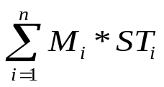 TST=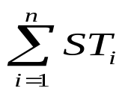
- Trung bình cả năm:
n = Tổng số môn trong một năm học
ĐTBCN = 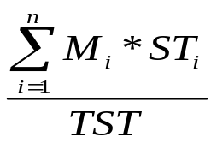 TST=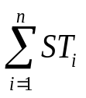
Các điểm sau khi được tính bằng công thức trên sẽ được làm tròn theo quy tắc:
- Dưới *.5 sẽ hạ xuống. Ví dụ: 6.4 sẽ được hạ xuống 6.
- Từ *.5 trở lên sẽ nâng lên. Ví dụ: 7.5, 7.6 sẽ được làm tròn thành 8.
2.3 Biểu đồ phân cấp chức năng của hệ thống
2.3.1 Liệt kê các chức năng của hệ thống
Trong hệ thống quản lý điểm có những chức năng chính sau:
- Nhập điểm
- Xử lý điểm
- Thống kê
Với mỗi chức năng được phân rã thành các chức năng nhỏ hơn chẳng hạn như: Chức năng nhập điểm thì chia thành nhập điểm lần 1, nhập điểm lần 2, sửa điểm. Chức năng xử lý điểm chia thành tìm kiếm, tra cứu, tính điểm. Chức năng thống kê chia thành thống kê điểm, thống kê sinh viên thi lại.

2.3.2 Biểu đồ phân cấp chức năng
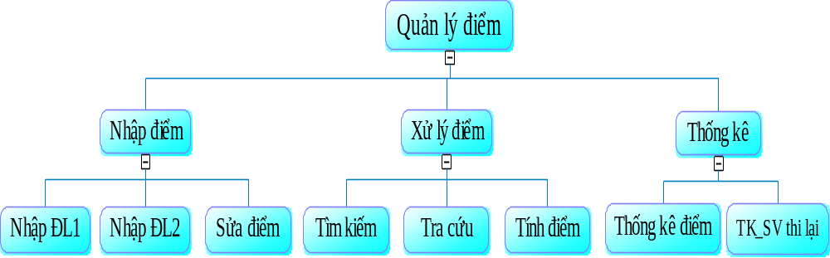
Hình 1. Biểu đồ phân cấp chức năng
2.4 Biểu đồ luồng dữ liệu
2.4.1 Biểu đồ luồng dữ liệu mức khung cảnh
Sơ đồ ngữ cảnh bao gồm một vòng tròn quá trình trung tâm biểu thị toàn bộ hệ thống đang nghiên cứu được nối với mọi tác nhân ngoài hệ thống. Các đường nối thể hiện thông tin vào ra của hệ thống.
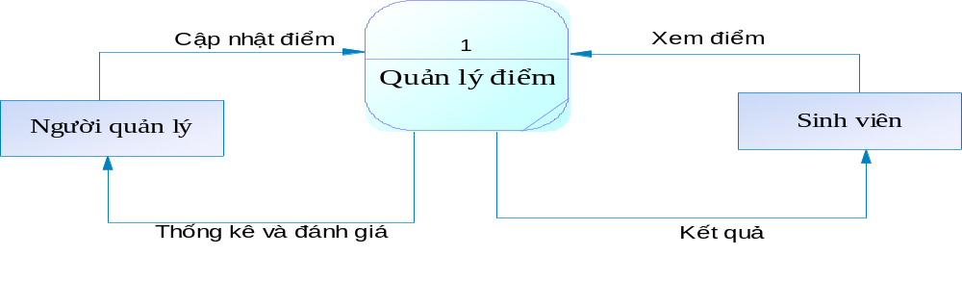
Hình 2. Biểu đồ luồng dữ liệu mức khung cảnh
2.4.2 Biểu đồ luồng dữ liệu mức đỉnh
Mức đỉnh gồm 3 chức năng: (1) Nhập điểm, (2) Xử lý điểm, (3) thống kê.
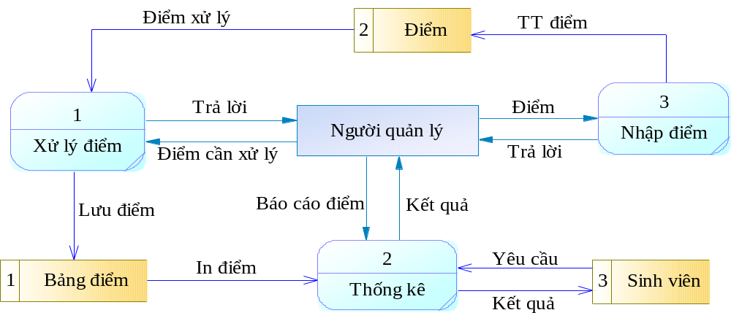
Hình 3. Biểu đồ luồng dữ liệu mức đỉnh
2.4.3 Biểu đồ luồng dữ liệu mức dưới đỉnh
Mức đỉnh gồm 3 chức năng: (1) Nhập điểm, (2) Xử lý điểm, (3) thống kê. Các chức năng được tiếp tục phân rã để có luồng dữ liệu mức dưới đỉnh.
2.4.3.1 Biểu đồ luồng dữ liệu mức dưới đỉnh chức năng nhập điểm
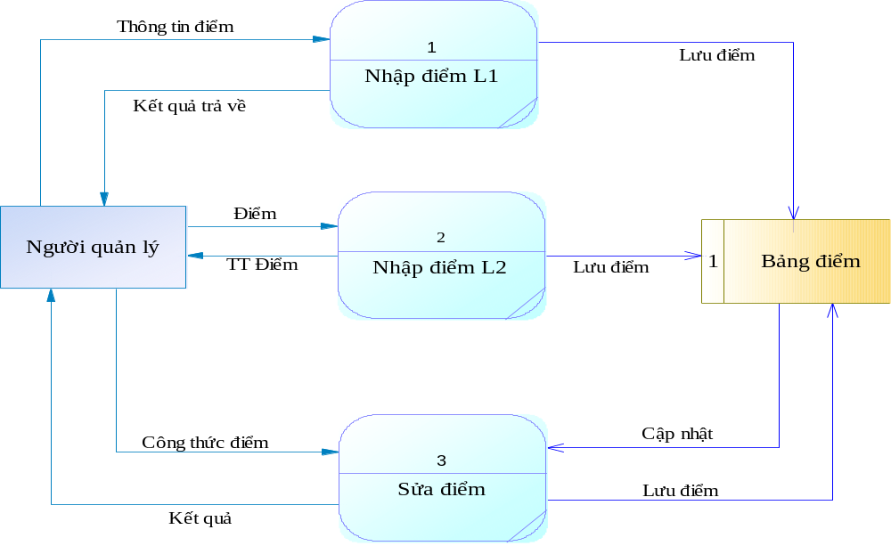
Hình 4. Biểu đồ luồng dữ liệu mức dưới đỉnh chức năng cập nhật điểm
2.4.3.2 Biểu đồ luồng dữ liệu mức dưới đỉnh chức năng xử lý điểm

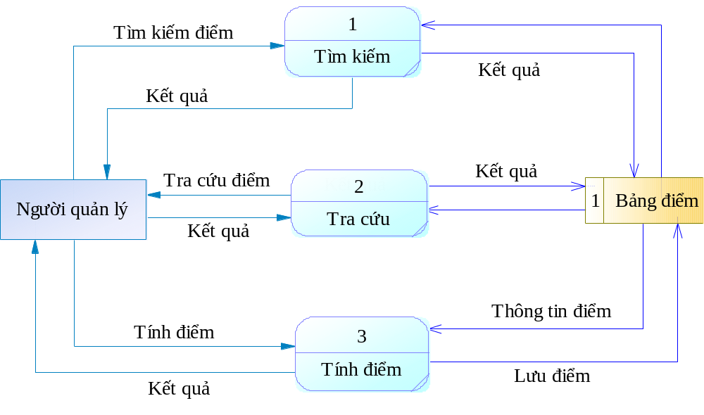
Hình 5. Biểu đồ luồng dữ liệu mức dưới đỉnh chức năng xử lý điểm

2.4.3.2 Biểu đồ luồng dữ liệu mức dưới đỉnh chức năng thống kê
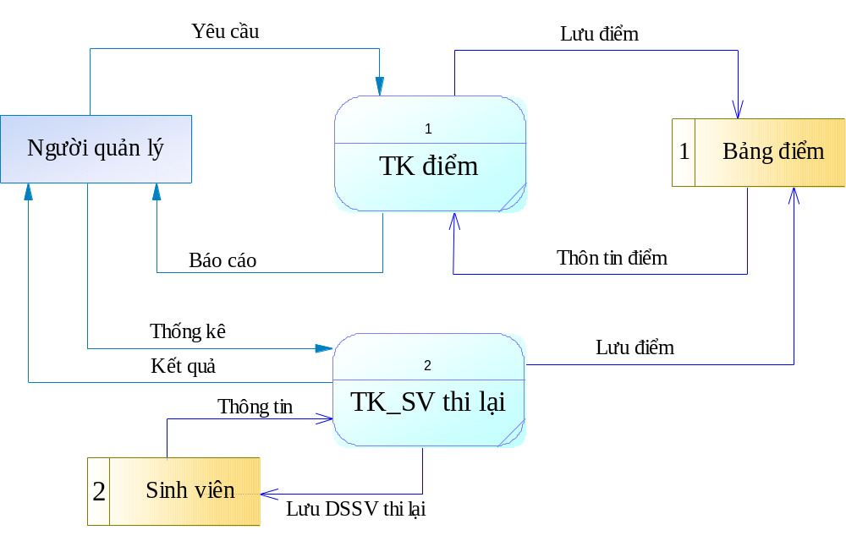
Hình 6. Biểu đồ luồng dữ liệu mức dưới đỉnh chức năng thống kê

Chương 3
PHÂN TÍCH HỆ THỐNG VỀ DỮ LIỆU
3.1 Xác định các thực thể, kiểu thực thể
Để cài đặt được bài toán, chúng ta cần xác định các thực thể và các kiểu thực thể. Đối với bài toán quản lý điểm gồm có các thực thể sau:
- Sinh viên
- Môn học
Với các thực thể nêu trên ta có các kiểu thực thể tương ứng là: Lớp, bảng điểm, học kỳ, môn học, sinh viên.
3.2 Xác định các thuộc tính, mối liên kết giữa các kiểu thực thể
Xác định thuộc tính:
- Kiểu thực thể môn học có các thuộc tính: Mamonhoc (mã môn học), Tenmonhoc (tên môn học), DVHT (đơn vị học trình). Với Mamonhoc là thuộc tính khóa.
- Kiểu thực thể sinh viên có các thuộc tính: Masinhvien (mã sinh viên), Tensinhvien (tên sinh viên), Namsinh (năm sinh), Noisinh (nơi sinh), Que (quê quán), Gioitinh (giới tính), Ghichu (ghi chú). Với Masinhvien là thuộc tính khóa.
- Kiểu thực thể điểm có các thuộc tính: Diemlan1 (điểm thi lần 1), Diemlan2 (điểm thi lan 2), DiemHT (điểm học trình), DiemBTL (điểm bài tập lớn), DiemKT (Điểm kết thúc), Tongdiem (Tổng điểm).
- Kiểu thực thể học kỳ có các thuộc tính: Ky (học kỳ), Nam (năm). Ky là thuộc tính khóa.
- Kiểu thực thể lớp có các thuộc tính: Malop (mã lớp), Tenlop (tên lớp). Với Malop là thuộc tính khóa.
Mối liên kết giữa các thực thể là:
- Liên kết giữa thực thể môn học và thực thể bảng điểm là kiểu liên kết một nhiều thông qua thuộc tính mã môn học. Vì một môn học có nhiều bảng điểm.
- Liên kết giữa thực thể sinh viên và thực thể bảng điểm là kiểu liên kết một nhiều thông qua thuộc tính mã sinh viên. Vì một sinh viên có nhiều bảng điểm.
- Liên kết giữa thực thể học kỳ và thực thể bảng điểm là kiểu liên kết một nhiều thông qua thuộc tính kỳ. Vì một học kỳ có nhiều bảng điểm.
- Liên kết giữa thực thể lớp và thực thể bảng điểm là kiểu liên kết một nhiều thông qua thuộc tính mã lớp. Vì một lớp có nhiều bảng điểm.
- Liên kết giữa thực thể lớp và thực thể sinh viên là kiểu liên kết một nhiều thông qua thuộc tính mã lớp. Vì một lớp có nhiều sinh viên.
3.3 Mô hình thực thể liên kết
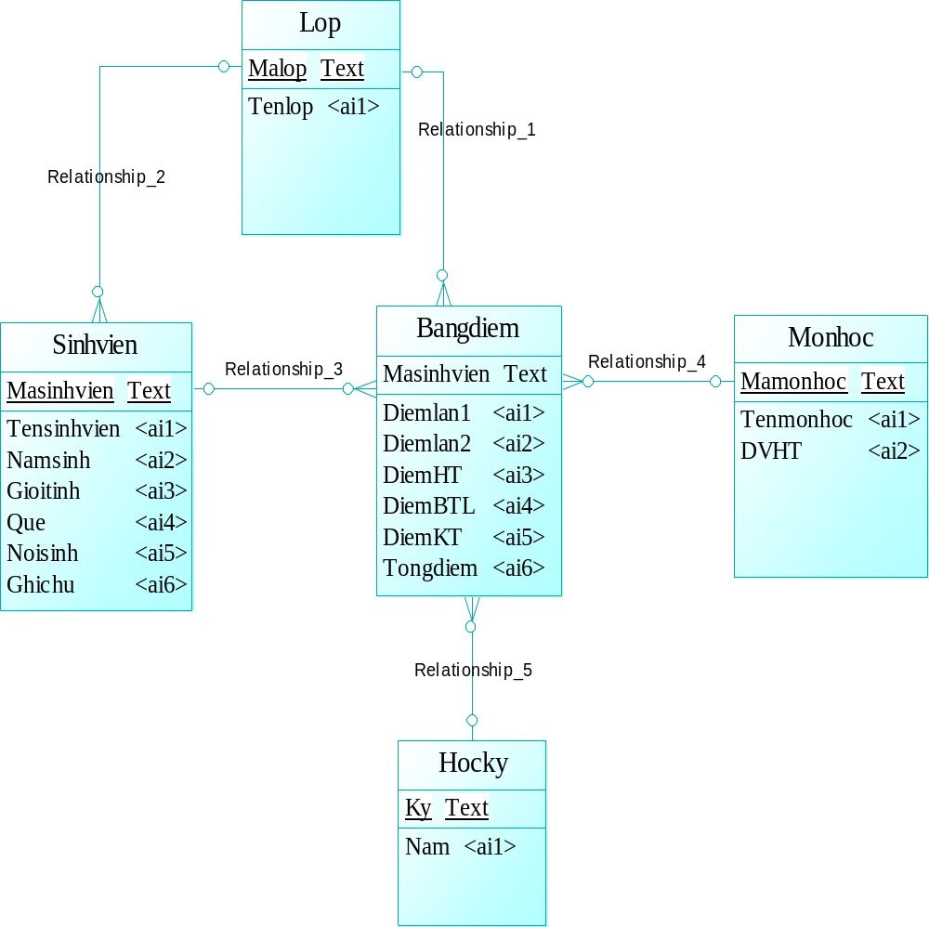

Hình 7. Mô hình thực thể liên kết

C. PHẦN KẾT LUẬN
Đề tài đã phân tích hệ thống thông tin quản lý điểm với quy mô nhỏ, xây dựng các biểu đồ phân cấp chức năng, phân tích hệ thống về dữ liệu và xây dựng mô hình thực thể liên kết cho hệ thống. Từ đó tạo các bảng dữ liệu để xây dựng chương trình quản lý điểm. Đề tài sẽ góp phần hỗ trợ cho việc phân tích và thiết kế hệ thống thông tin cho các trường Cao đẳng và Đại học có quy mô lớn, ngoài ra đề tài cũng thật sự hữu ích đối với chuyên ngành tin học như một tài liệu tham khảo.

TÀI LIỆU THAM KHẢO
TIẾNG VIỆT
1. Thạc Bình Cường, Nguyễn Thị Tĩnh (2005), Phân tích và thiết kế hệ thống thông tin, Nxb ĐHSP.
2. Đinh Thế Hiển (2004), Phân tích thiết kế hệ thống thông tin quản lý, Nxb Thống Kê.
INTERNET
1. Http://www.ebook.edu.com
2. Http://www.cuasotinhoc.net
3. Http://www.diendantinhoc.vn
4. Http://www.thuvien-ebook.com
5. Http://www.baigiang.bachkim.vn

